标准 ACL 实验

路由器配置了DHCP分配了192.168.1.2给PC1 192.168.1.3给PC2
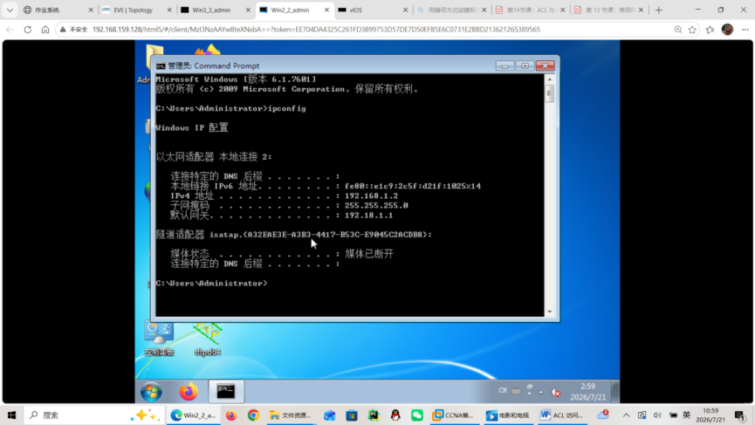
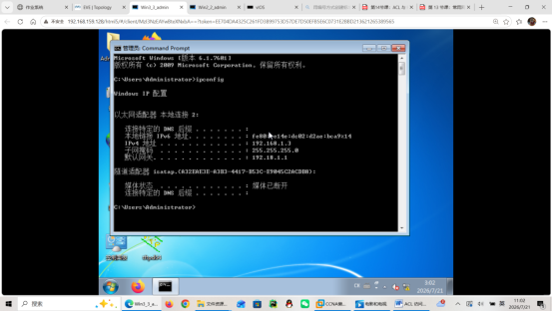
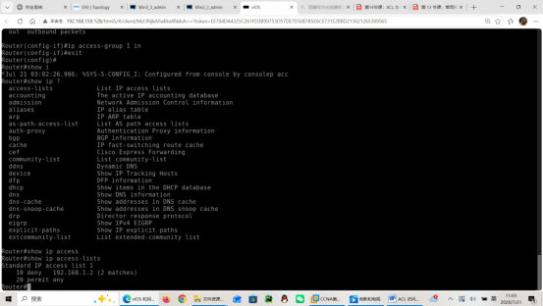
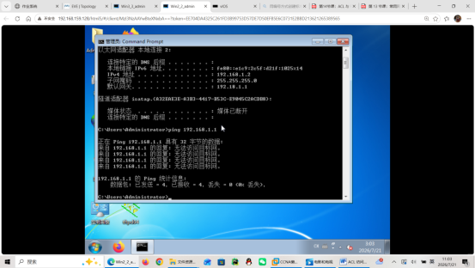
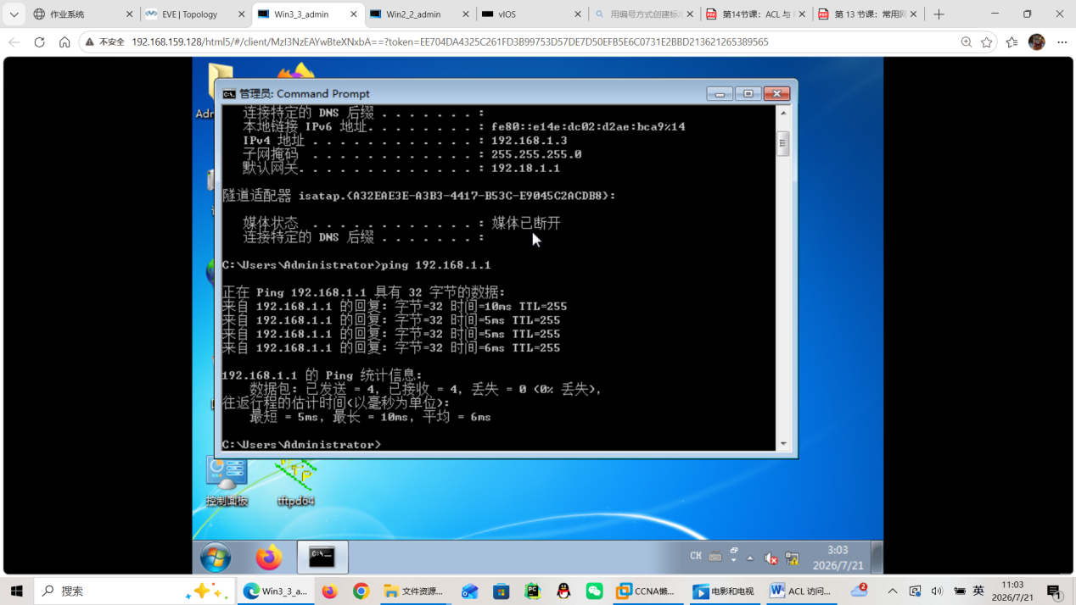
设置后除了PC1其他均能访问。
二、标准 ACL 命名方式
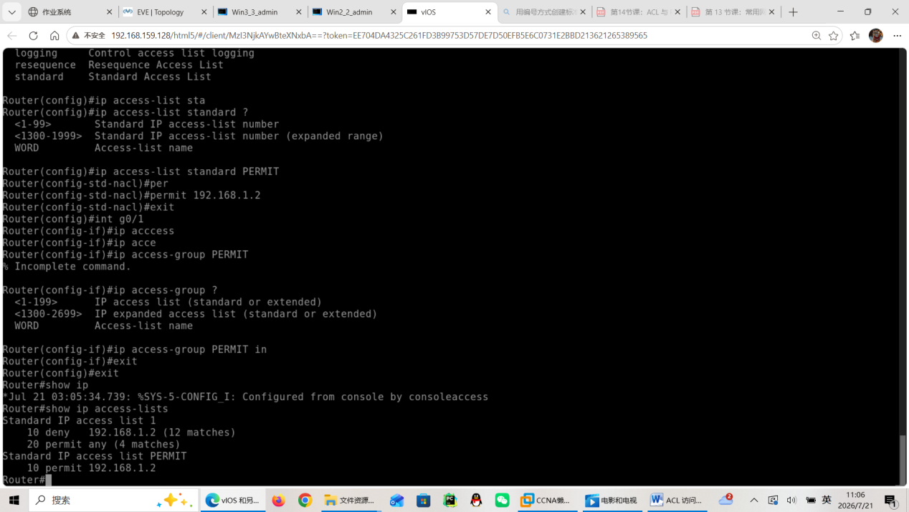
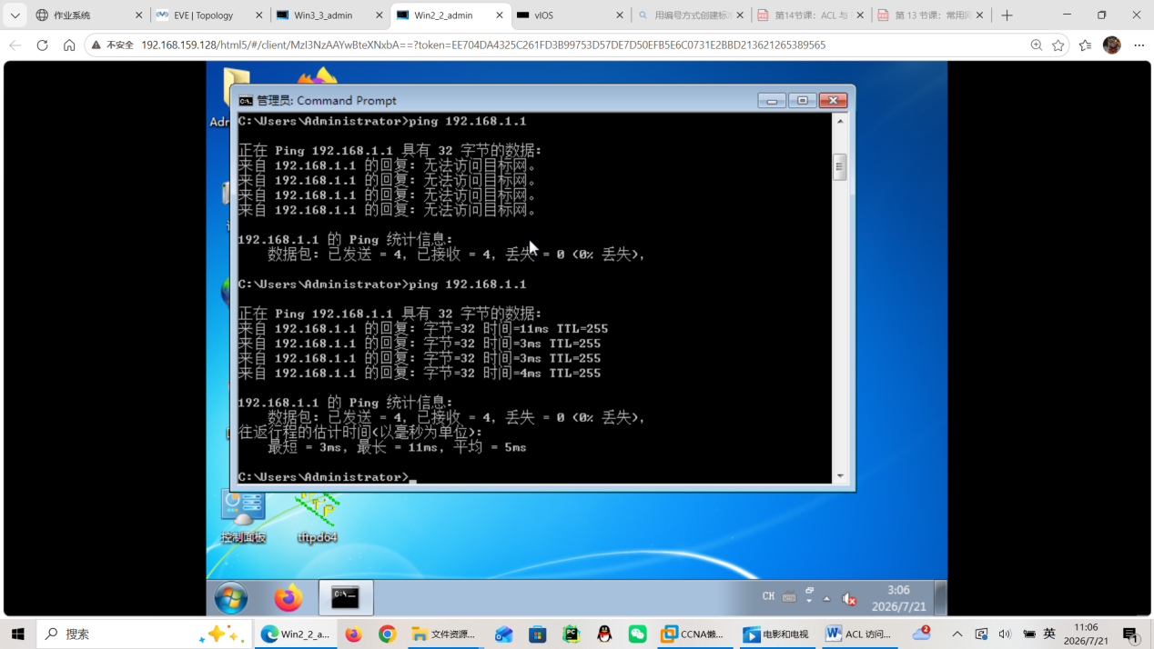
三、扩展 ACL 实验四、扩展 ACL 命名方式
192.168.1.2使用telnet
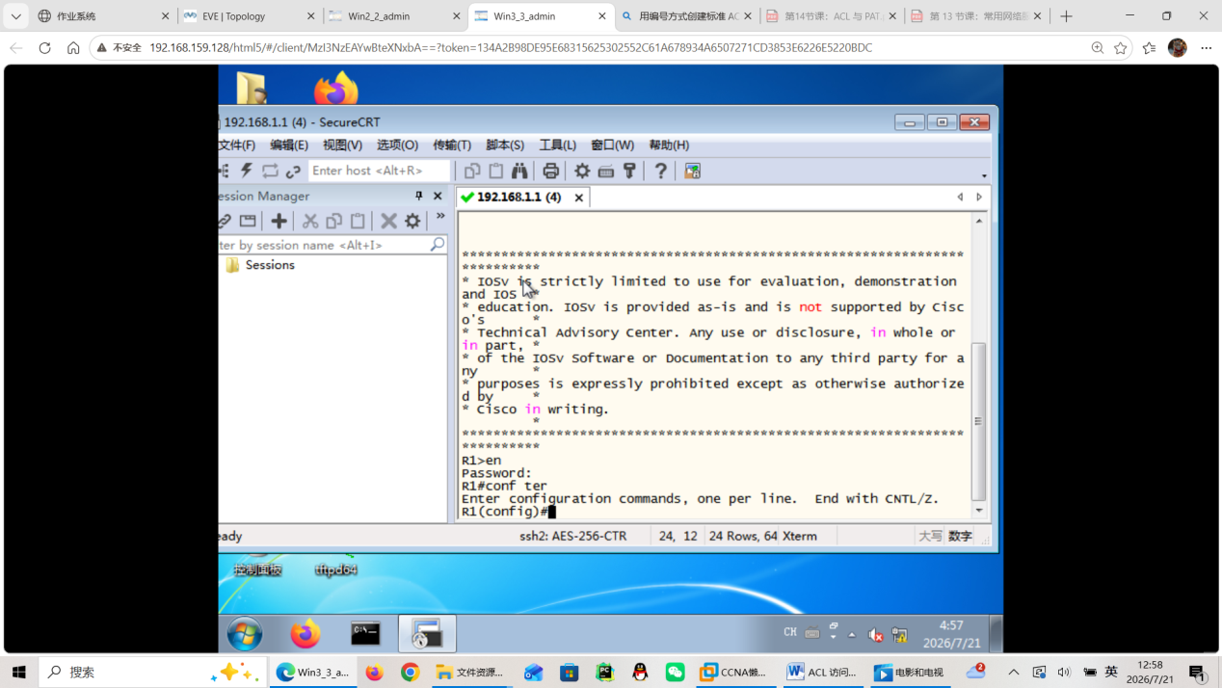
192.168.1.3使用ssh
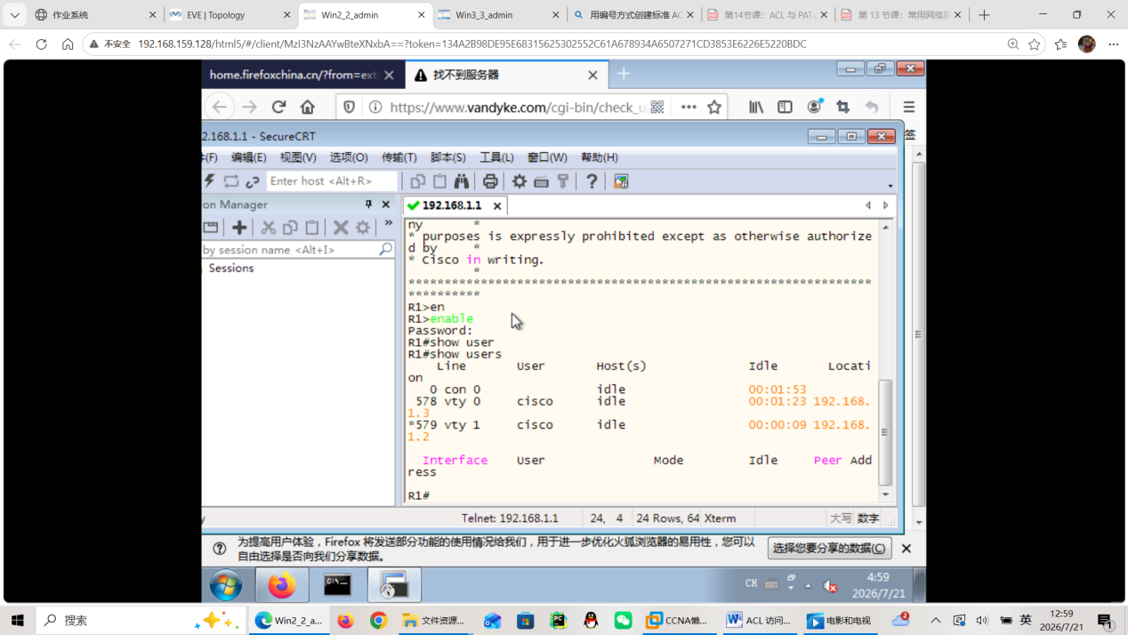
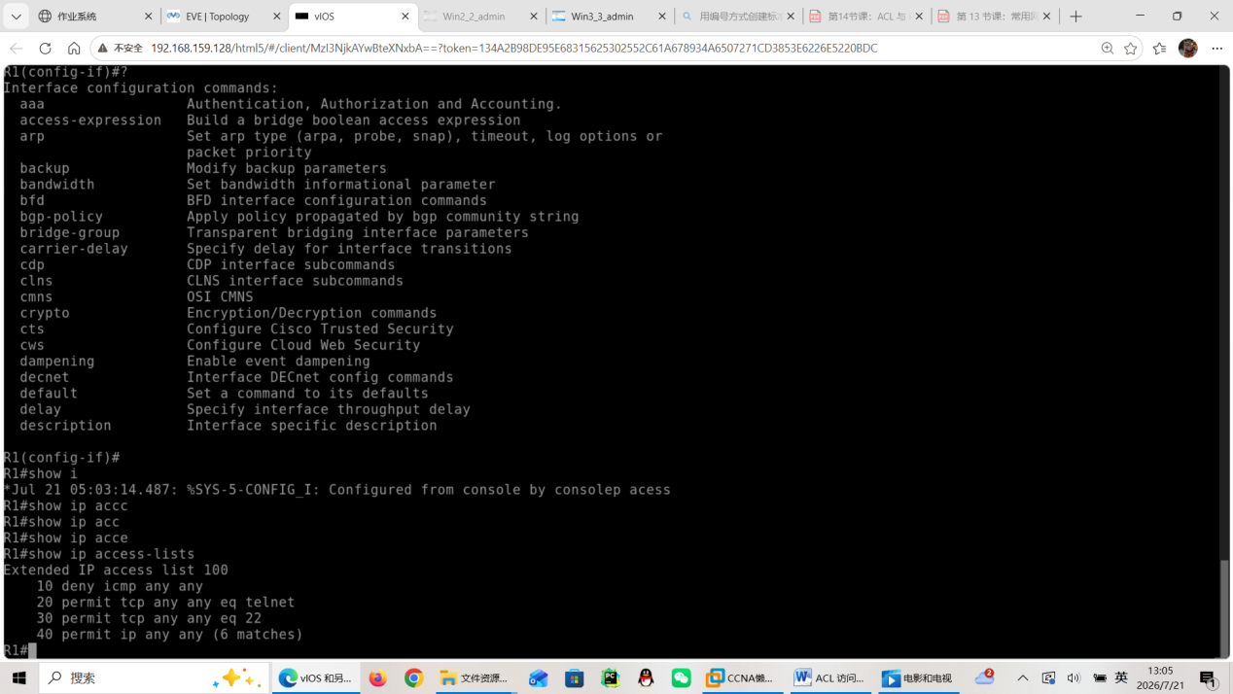
此时主机无法ping通路由器
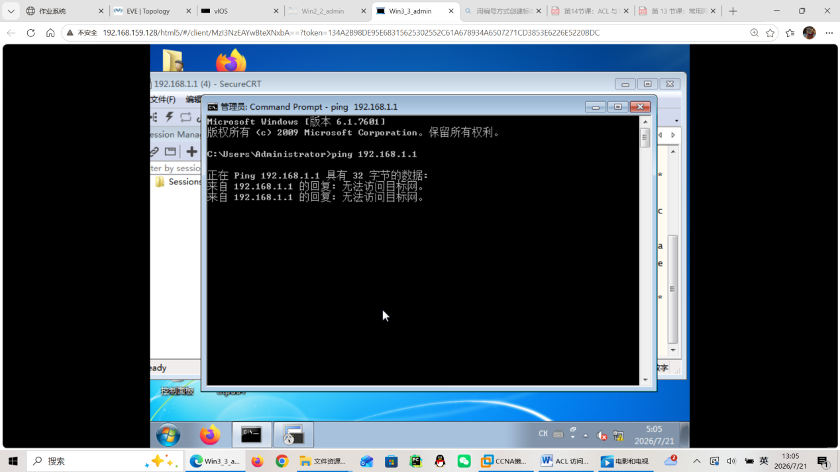
但ssh跟telnet还是可以访问
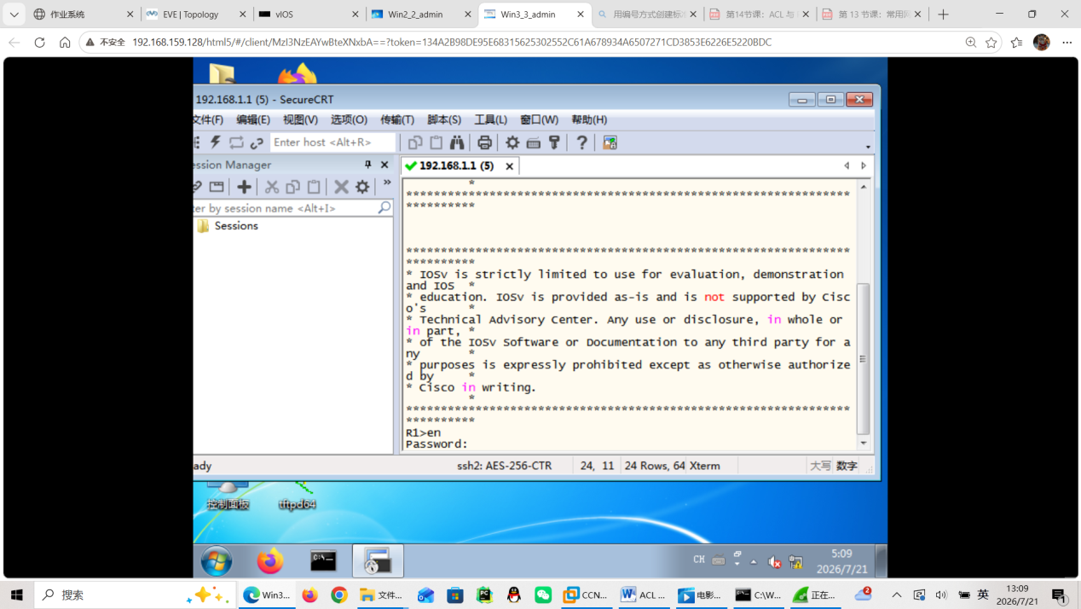
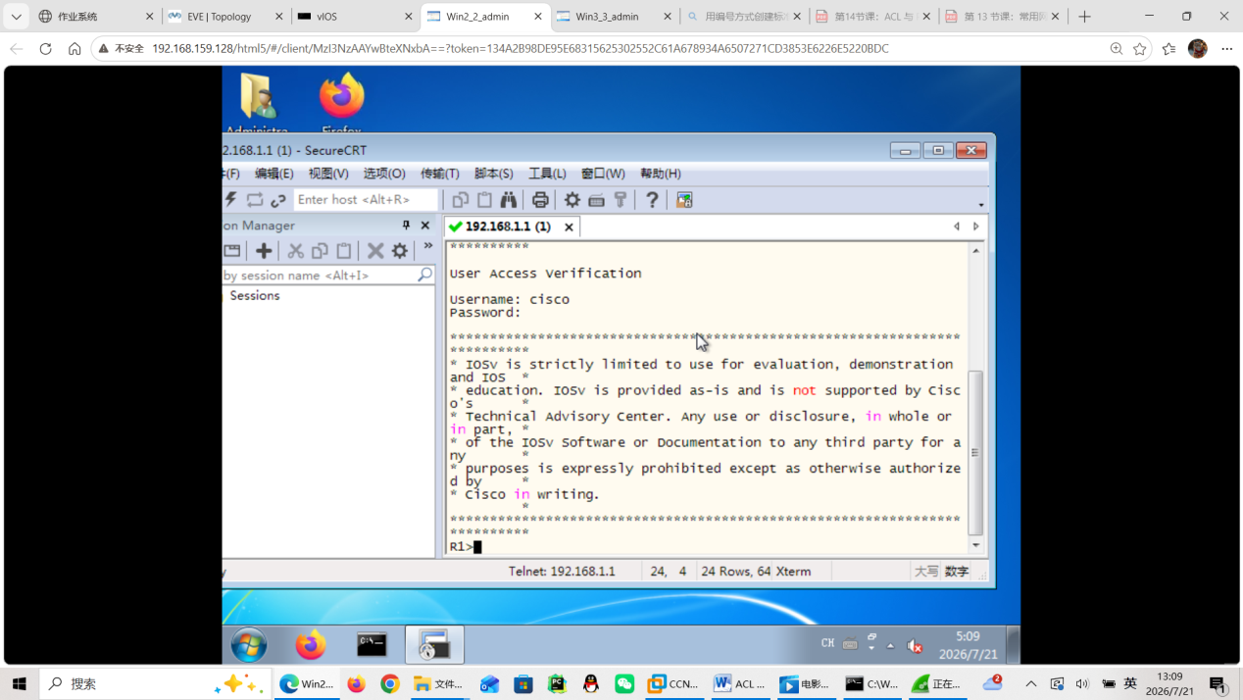
五、in 与 out 方向实验
取消in出口改为出口out
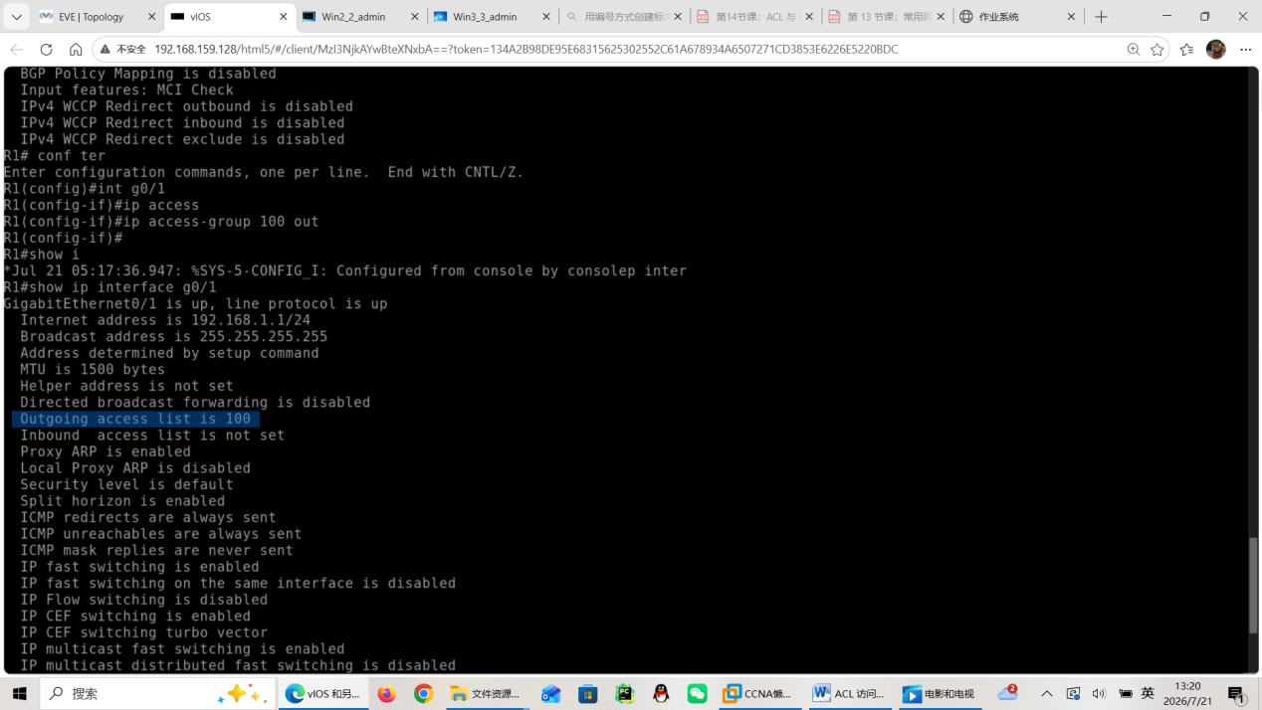
发现可以ping通192.168.1.1接口
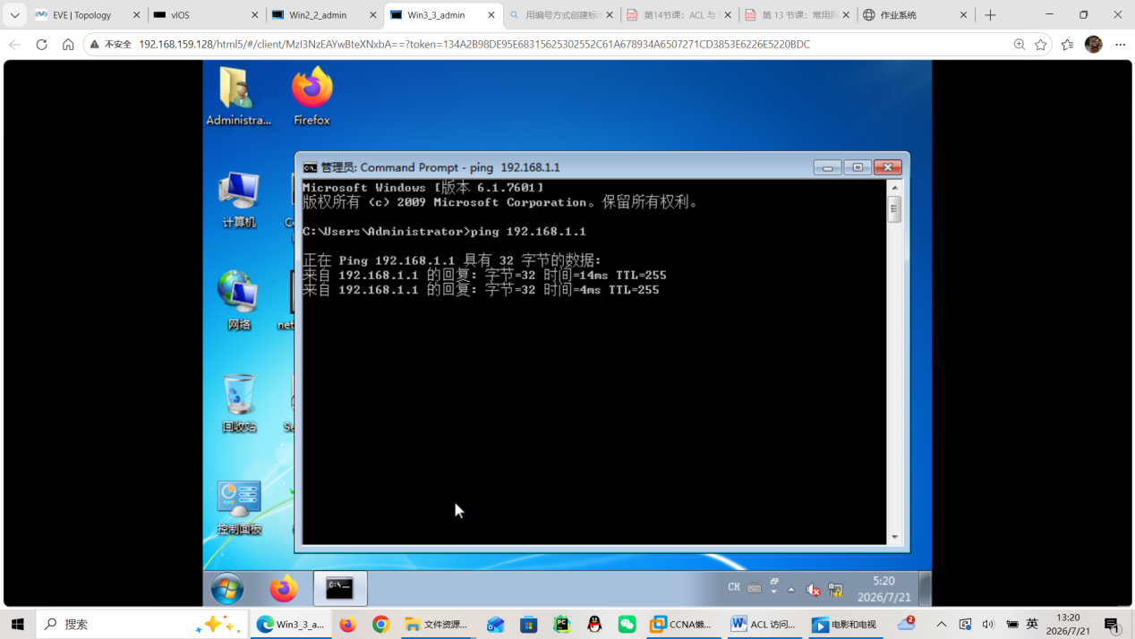
而ssh跟telnet还是可以访问
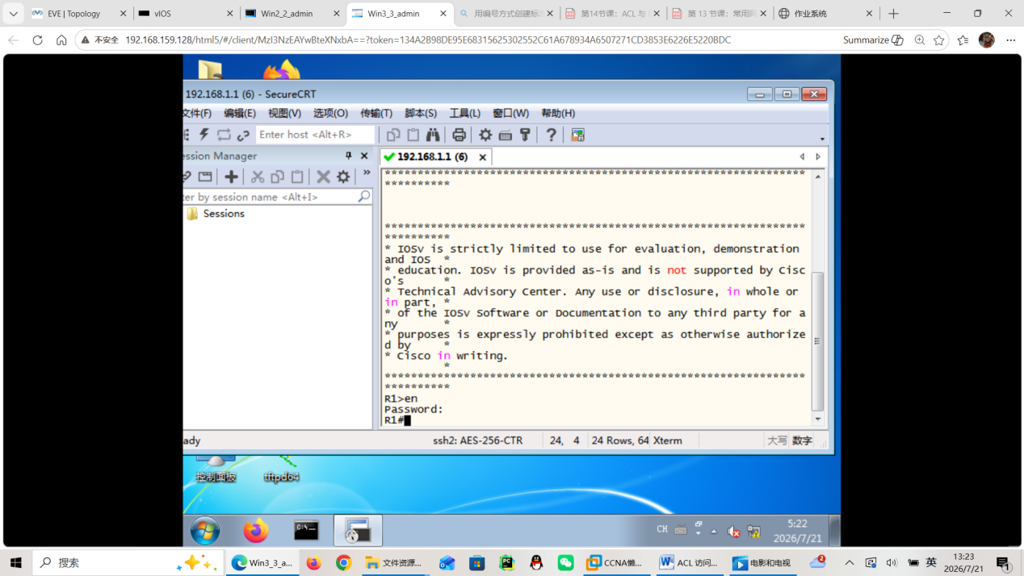

In跟out不一样导致的结果也不一样。

六、匹配顺序实验
显示后续地址不能出现在更高优先级的列表地址当中，必须手动配置比之前更小的优先级.
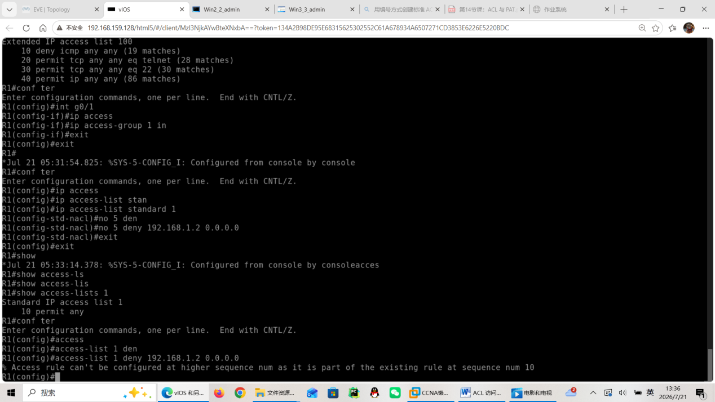

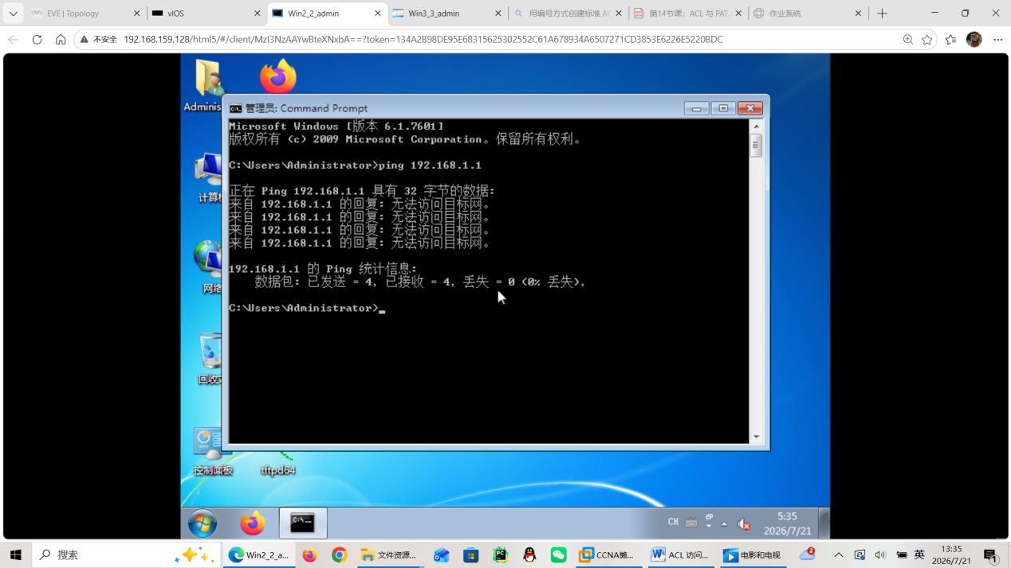
标准 ACL 与扩展 ACL 最大区别是什么？
标准acl只能对源IP地址进行过滤，扩展acl可以对源地址，目标地址，端口号，协议都进行控制
为什么扩展 ACL 可以控制协议？它在收到包的时候把包拆开和acl中的规则进行匹配，如果符合就留下，不符合就丢弃，
in 与 out 有什么区别？in是在进入接口之前就进行匹配，而out是出了接口再匹配，
ACL 匹配顺序是什么？从上往下，匹配编号小的
如果没有 permit ip any any 会发生什么？那么所有除了规则外的ip都不能访问网络

